近年我國投資與對外貿易相關情勢演變之評析
三、對中國大陸之投資熱潮已見減退
由於海峽兩岸地緣、文化相近、語言相通，考量中國大陸幅員遼闊、人口眾多、市場廣大，加以早期人力、原料等生產要素相對低廉，有利產品之產銷與獲利空間之提升，爰吸引不少台灣廠商赴中國大陸投資設廠或建立銷售據點。但隨著近年來中國大陸經濟快速成長所帶動之土地、租金、勞力成本上升、環保條件趨嚴、同業競爭益趨激烈等變化，台商過往在中國大陸投資之相對優勢漸失，使得台商赴陸投資熱潮已見減退現象。從附表6彙整之近年我國核准對中國大陸投資金額變動情形及據以繪製之附圖3顯示，自105年度迄107年度，國內廠商對中國大陸之投資金額已連續3個年度呈現負成長並低於100億美元(請參閱附圖3)。107年度對中國大陸投資金額84.98億美元較103年度之102.77億美元計減少17.79億美元(減幅17.31%)，主要係金融及保險業、電腦、電子產品及光學產業投資金額減少所致，但電子零組件業、批發及零售業對中國大陸之投資意向仍續熱，其107年度經核准投資金額仍分別有18.46億美元及11.89億美元，較103年度更增2.33億美元及0.93億美元(增幅各為14.45%及8.52%)。另據經濟部投資審議委員會統計，截至107年底止，累計台商在中國大陸投資金額仍高達1,823.39億美元，為數頗鉅。
附表6：近年我國核准對中國大陸投資金額之變動情形 單位：千美元；%
項目  年度 | 總額 | 年增率 | 各主要投資行業
項目  年度 | 總額 | 年增率 | 電腦、電子產品及光學 | 電子零組件業 | 金融及保險業 | 批發及零售業
103 | 10,276,560 | 11.82 | 1,330,215 | 1,613,022 | 1,658,954 | 1,095,575
104 | 10,965,485 | 6.70 | 1,107,941 | 1,231,455 | 2,785,892 | 679,942
105 | 9,670,732 | -11.81 | 2,088,569 | 1,573,079 | 1,362,907 | 535,112
106 | 9,248,862 | -4.36 | 1,070,136 | 1,910,318 | 1,073,515 | 1,059,867
107 | 8,497,730 | -8.12 | 763,804 | 1,846,135 | 589,043 | 1,188,919
107年度與103年度之比較 | -1,778,830 | -17.31 | -566,411 | +233,113 | -1,069,911 | +93,344
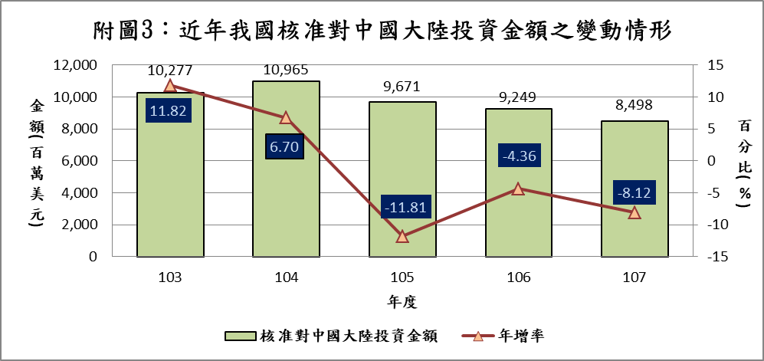
※註：1.資料來源，經濟部投資審議委員會。

參自經濟部全球台商服務網公布之「雙邊投資統計」—「海外台商投資概況」中，由經濟部投資審議委員會於108年1月21日提出之「海外臺商投資概況一覽表」。根據該表，截至107年底止，累計台商在中國大陸投資金額1,823.39億美元，占海外臺商投資總金額3,209.94億美元之比率達56.80%；如加計投資於香港之66.15億美元，其金額及比率更增至1,889.54億美元、58.87%。

